Муниципальное бюджетное дошкольное образовательное учреждение
«Детский сад № 4 «Ласточка» ОРВ
п. Урдома, Ленского р., Архангельской обл.

Семейный вечер
«семья – убежище души»

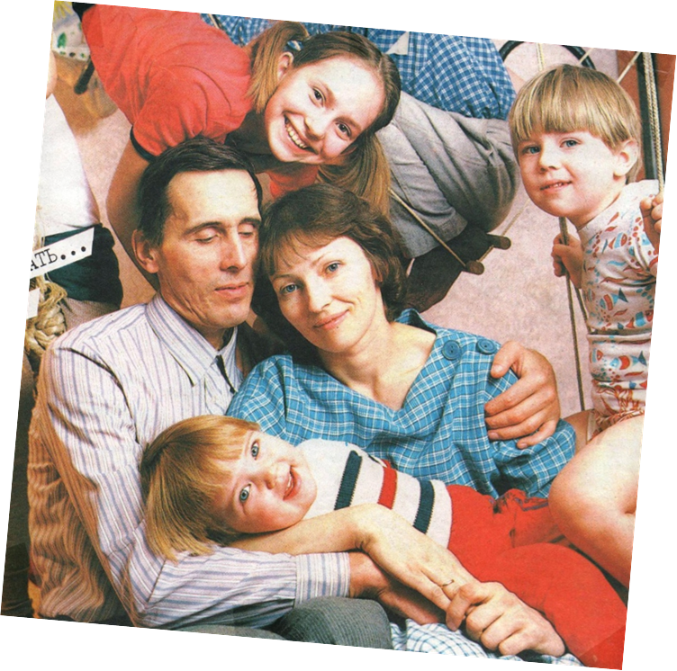

Воспитатель – Светлана Ивановна Дробкова

Входят мальчики с шарами, цветами, оглядывают зал.

1 м. Скоро праздник. Все готовы? Эй, никто не опоздал?

2 м. Там девчонки все в обновах, украшай скорее зал.

3 м. Говорил же вам, ребята, к сроку можем не успеть!

4 м. Всё девчонки виноваты, им бы только песни петь!

5 м. Тише, тише, не ругайтесь! Вот они, уж тут как тут!

Все:
Веселее улыбайтесь, наши девочки идут!
(торжественная музыка, входят девочки, мальчики аплодируют)

Вед: Добрый вечер!
Здравствуйте, дети, самые лучшие на свете.
Добрый день вам мамы – тоже лучшие самые!
Бабушкам – внимание, дедушкам – почтение.

Что такое семья? Папа, мама и я,
Баба Зоя, баба Зина, дедушка Егор и Дима,
Тетя Аня, тётя Таня, дядя Вова, дядя Ваня,
И сестрёночка моя – вот и вся моя семья.

Стук в дверь.

Вед:
Это, наверно, ещё гости. Пойду, посмотрю (из – за занавеса появляется Злючка – Колючка)

Зл – К: Я –Злючка, я – Колючка, я страшная вреднючка.
Капризничаю, плачу, игрушки вечно клянчу.
Нет у меня терпенья, дерусь, играть мешаю,
И этим поведеньем всех радости лишаю.

(пристаёт к детям) Дай бантик, туфельки поносить. Я только померяю. Жадина (обращается к гостям) А вы мне мороженое купите? Ну, купите! И куклу новую. Почему? Вы плохие (топает ногами, трёт глаза)
Не хотите меня баловать – не надо. А зачем вы тогда собрались?

Дети: На праздник.
Зл. – К:
На какой такой праздник?

Вед: Семейный праздник.

Зл. – К:
Я вам всё испорчу. Ха – ха – ха! Я вредная? Да? Избалованная? Да? А ваши детки хорошие? Да? Ну и ладно, ухожу тогда я от вас, вы меня не любите (плачет, уходит)

Вед:
Никто нам не сможет испортить наш праздник.
Уважаемые взрослые! Скажите, пожалуйста, куда вы торопитесь после трудового дня? По кому скучаете в длительной командировке? К кому постоянно обращаете свои мысли и мечты? Конечно, домой. Конечно, о семье. Конечно, к своим родным и близким.
Дорогие дети! Куда спешите вы после детского сада? С кем делитесь радостями и неудачами? Конечно, домой. Конечно, к маме, папе, бабушке, дедушке, сестрёнкам и братишкам. К родному, уютному, тёплому домашнему очагу. Ему мы и посвящаем сегодня наш праздник, а так же тем, кто хранит его тепло.

Реб: Самая тёплая, добрая самая.
Может, ты думаешь, это весна?
Не угадала. Совсем не она! Это мама моя!

Вед:
Мама! Самое прекрасное слово на земле! Самое первое, что произносит человек. И на всех языках оно звучит одинаково нежно. У мамы самые добрые и ласковые руки, они всё умеют. У неё самое верное и чуткое сердце, оно ни к чему не останется равнодушным. И сколько бы ни было тебе лет – 5 или 50 – тебе всегда будет нужна мама, её нежный взгляд. И чем больше твоя любовь к ней, тем радостнее и светлее жизнь.

Реб: Скворцы живут в скворечнике, очки живут в очешнике,
Лиса живёт в своей норе, живут деревья на горе.
И у меня есть тоже дом, он самый лучший: мама в нём!

Вед:
Мама – она главный воспитатель с раннего детства. И начинается всё с колыбельной песни. Что поёт мама? Конечно, песенки которые она слышала в детстве. Колыбельные пела не только мама. Бабушка, дедушка, старший брат ил сестра высказывали в песне добрые пожелания младшему в семье, свою любовь к нему, свои заботы.
Мамы поют колыбельную «Спят усталые игрушки»
Дети:
Мы для вас родных, любимых песню лучшую споём.
Пожелаем дней счастливых, поздравляем с женским днём!

Песня « Мамина песенка»

Игра « Мамины руки»

(Дети дарят мамам подарки)

Вед: А кого вы ещё сильно любите, и кто вас очень балует?

Дети: Бабушка.

Вед: Правильно. Какая же она, ваша бабушка?

Реб: Если внуки веселы, бабушка – подавно.

Баб:Ишь, распелись, как щеглы, до чего же славно.

Реб: Если внуки есть хотят, бабушке отрада.

Баб: Пусть сидят, пусть едят, подрастать им надо!

Реб: Если внуки вышли в сад, бабушка в тревоге:

Баб: Ну, как дождь, либо град – ведь промочат ноги.

Реб: Если внуки спать легли, бабушка не дышит:

Баб: Люли, люли, люли! Тише, тише, тише!

Реб: Чистота, тишина, теплота, дремота,
Вот какая она – бабушка забота.

Вед: Ну, а вы? Каковы? Как там с бабушкой вы?

Реб:
Я оделся нынче сам, и наелся нынче сам.
Сам на цыпочках ходил, сам бабулю не будил.
Есть у мамы выходной, есть у папы выходной,
Пусть у бабушки родной тоже будет выходной.

Реб:
Я для бабушки любимой в этот день на всё готов:
Выпью чай с её малиной, съем десяток пирогов.
И посуду сам помою, уложу бабулю спать.
Очень просто быть героем, надо слабым помогать.

Вед: А хорошо ли вы знаете своих бабушек. Сейчас проверим.

Игра «Узнай бабушку по рукам»

(По тропинке идёт Красная Шапочка)

Кр.Ш: Как весело, как весело я к бабушке иду!
С улыбкою и песенкой нигде не пропаду!
Спешу поздравить бабушку с весенним женским днём,
Она живёт тут рядышком, в лесочке – старый дом.

Волк: Я добрый и порядочный, красивый серый волк,
И в день весенний, праздничный я дал себе зарок:
Не буду кушать бабушек, детишек и гусей,
Поем, как все – оладушки, попью, как все – кисель.
Пойдём с тобой, красавица. Бабулю поздравлять!
Я добрый, не кусаюсь я, весна пришла опять!

Кр.Ш: Ну тогда пойдём мы вместе. Запевай – ка дружно песню.

Вместе: Мы идём, мы идём, улыбаемся, поём.
Мимо сосен, мимо ёлок, отпирай, бабуля дом!

БАБУШКА: Ах вы, гости дорогие, вот спасибо, что пришли!
А какие пироги – то… сами, что ли напекли?
Ну и я вас угощаю, и на праздник приглашаю.
В наш любимый детский сад!
Наступил веселья час, бабушки, пускайтесь в пляс!

Танец с внуками

Вед: Молодцы! Отдохните, а ребята споют для вас песню.

Песня «Бабушка»
(дети дарят бабушкам подарки)

Вед:
А сейчас скажите, кто с бабушкой всегда рядом? Кто гуляет с вами, занимается зарядкой, учит мастерить, провожает в детский сад, читает книжки? Конечно же, дедушка!

Реб:
А у меня дед – непоседа.
Как заходит про семью где - нибудь беседа,
Непременно я пою песенку про деда.
У кого – то дед атлет или лётчик смелый,
Но такого деда нет во вселенной целой.
Заболел однажды дед. Думаете – стонет?
Врач пришёл, а деда нет, он на стадионе.
Ни к чему его жалеть и лечить в больницах,
Чтобы деду поболеть – стадион сгодится.
Всё умеет делать дед. Должен я признаться,
Непоседе много лет, а дают 15.
Я хочу таким же стать, я учусь у деда!
Чтоб меня могли назвать: мальчик – непоседа!

Игра «Собери рюкзак в поход» (внук с дедушкой)
Конкурс «Узнай дедушку по голосу»
Игра «Дружные едоки»
(дети дарят подарки дедушкам)

Вед:
Ребята, кого ещё мы не называли? Без кого вам скучно, неуютно? Верно, без братишек и сестрёнок. Как хорошо, когда они всегда рядом с вами!

Реб:
Как хорошо звучат слова: братишка, братик, брат…
Когда с тобою рядом брат, ну как не будешь рад?
Когда есть брат, то во сто крат, быстрей отыщешь клад.
В игре один солдат – солдат, а два – уже отряд.
Когда есть брат, пусть сыплет град, пусть тысяча преград.
Ты не попятишься назад – тебе поможет брат.
Как хорошо, когда есть брат, пусть маленький, один,
И мама с папой говорят: Ну, ладно, будет тебе брат,
Он так необходим!

Игра «Подъем – отбой» (с братиками)

Вед:
А как хорошо, когда у тебя есть сестрички, и ты живёшь с ними дружно и весело. Они такие выдумщицы. Вот и сейчас, они приготовили нам что – интересное.
Частушки (в исполнении сестёр Саленковых)
«Восточный танец»
Все дети выводят своих сестричек и поют песню.
Песня «Кудряшки»
Реб:
Наши девочки – принцессы, Наши девочки – прелестны,
Каблучков хрустальный звук в танце слышен: тук – тук – тук!
Выходи на танец смело, выходи, не отставай.
Все девчонки – королевы, ты любую выбирай.

Парный танец

Вед:
Праздник весёлый удался на славу.
Надеюсь, что всем он пришелся по нраву?
Сияйте, улыбки, солнцем согреты,
Мира и счастья вам, наши дети!

Песня «Солнечный круг»

